**Zrozumienie dynamiki chowu bezklatkowego**

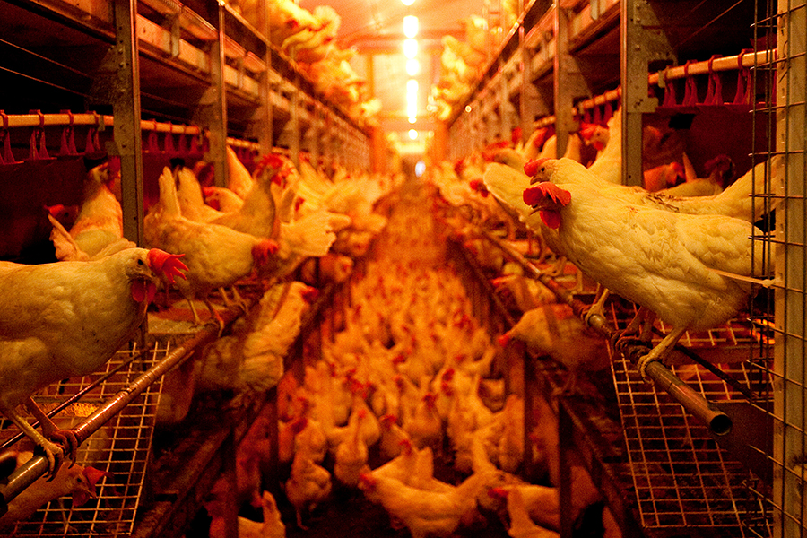

**Wraz z przejściem na systemy bezklatkowe i systemy z dostępem do przestrzeni zewnętrznej, pojawiają się pewne wyzwania, o których należy pamiętać przy ustalaniu planów dotyczących zdrowia i dobrostanu niosek. W związku z tym, konieczne jest, aby zrozumieć i kontynuować naukę o tym, jak najlepiej zarządzać i dbać o ptaki w tych systemach utrzymania.**

Zdrowie

Autor: Sheilena Durbin, DVM, Diamond V

Kiedy przenosisz ptaka, który przebywał głównie w systemie klatkowym do systemu bezklatkowego lub na zewnątrz, będzie on miał większy dostęp do ściółki, co może prowadzić do zwiększenia prawdopodobieństwa wystąpienia takich problemów jak kokcydioza. Kokcydia są wewnątrzkomórkowymi pasożytami pierwotniakowymi, które namnażają się w przewodzie jelitowym prowadząc do uszkodzenia tkanek. Uszkodzenia te mogą skutkować zmniejszonym wchłanianiem składników odżywczych, odwodnieniem, utratą krwi i zwiększoną podatnością na inne choroby, takie jak martwicze zapalenie jelit. W systemie, w którym ptaki mają zwiększony dostęp do ściółki i odchodów skażonych kokcydiami, rozwój odporności na kokcydiozę jest jeszcze bardziej istotny w porównaniu z ptakami, które trafiłyby do systemu klatkowego w późniejszym okresie życia. Jeśli chodzi o szczepienia, ważny jest odpowiedni obieg oocyst szczepionkowych, który zależy od takich czynników jak zasięg szczepionki i wilgotność ściółki.

Mogą również nasilać się problemy z układem oddechowym. Problemy te wynikają częściowo z większego narażenia ptaków na kontakt z odchodami i kurzem (dostęp do ściółki). Ponieważ ptaki mają większy dostęp do ściółki i podłoża na zewnątrz, istnieje większa szansa na potencjalną ekspozycję na pasożyty i zarażenie się robakami. Zwiększone obciążenie nicieni, a nawet tasiemców stało się bardziej powszechne w tych systemach. Plamista choroba wątroby, wywoływana przez Campylobacter hepaticus i C. bilis, jest szczególnie rozpowszechniona w stadach wolnowybiegowych.

Zespół ogniskowego wrzodziejącego zapalenia skóry (FUDS) jest bardziej kojarzony z nioskami bezklatkowymi i z czasem może prowadzić do wysokiej śmiertelności. To schorzenie skóry jest o tyle nietypowe, że nie musi być związane z dziobaniem, drapaniem lub innymi ranami. Początkowo podejrzewano, że czynnikiem sprawczym jest Staphylococcus hyicus, ale najnowsze badania wykazały, że głównymi bakteriami występującymi w tych zmianach są Staphylococcus aureus i Staphylococcus agnetis. W ostatnim roku odnotowano więcej przypadków erysipelas, prawdopodobnie z powodu dostępu do innych zwierząt, takich jak świnie lub dzikie zwierzęta, które mogą być źródłem choroby. Zwiększone dziobanie - lub inne zewnętrzne urazy - mogą również stworzyć drogę dla bakterii, które mogą dostać się do ptaków.

**Plan zdrowotny**

Wyzwania te oznaczają, że ważne jest posiadanie odpowiedniego planu zdrowotnego dla niosek. Poniższe punkty i uwagi określają, co taki plan zdrowotny powinien zawierać.

- Szczepienia - należy wdrożyć odpowiedni program szczepień oraz zwalczanie kokcydiozy.

- Zdrowie jelit - upewnij się, że dbasz o dobry stan zdrowia jelit. Oznacza to stosowanie pre, pro i postbiotyków. Lepsza mikroflora jelitowa pomoże zmniejszyć ilość niepożądanych bakterii, zwiększyć ilość pożytecznych bakterii, a ptaki będą miały potencjalnie mniej problemów z chorobami jelitowymi. Poprawa morfologii jelit jest również ważna. Dobrym pomysłem jest poszukanie i włączenie dodatku paszowego wspierającego odporność. Pomoże to nie tylko w funkcjonowaniu układu odpornościowego i zdrowiu jelit, ale także w ogólnym samopoczuciu.

- Bezpieczeństwo biologiczne - tutaj chcesz kontrolować ludzi, sprzęt i wszystko, co może wprowadzić niepożądane patogeny na fermę lub do stada. Każdy sprzęt wchodzący do kurnika musi być czysty. Pomiędzy stadami musi być wdrożony dobry program sanitarny.

- Higiena i konserwacja systemu doprowadzającego wodę - należy mieć tego świadomość, ponieważ patogeny mogą przedostawać się do przewodów wodnych i biofilmów, co może prowadzić do takich problemów jak zaburzenia mikroflory lub dysbakterioza. Może to prowadzić do infekcji u ptaków i konieczności leczenia antybiotykami.

- Przestoje na czyszczenie i dezynfekcję. Należy opracować odpowiednią procedurę i zapewnić wystarczającą ilość czasu na przestoje przed ponownym wprowadzeniem ptaków.

- Kontrola gryzoni i owadów - każdy gryzoń/owad/obce stworzenie może przynieść patogeny, powodując więcej komplikacji.

**Wyzwania w zakresie dobrostanu zwierząt**

Niestety wyzwania związane z chowem bezklatkowym wykraczają poza zwykły zakres działań weterynaryjnych. Jednym z głównych problemów związanych z dobrostanem jest wydziobywanie piór i kloaki. Dziobanie, a w konsekwencji kanibalizm, może rozpocząć się, gdy jeden z ptaków zauważy błyszczącą lub zaczerwienioną tkankę wokół kloaki i zacznie ją dziobać. Gdy ptaki zobaczą krew, mogą skupić się na tym nieprawidłowym obszarze, co prowadzi do dalszego dziobania. Ten cykl może prowadzić do śmiertelności. Należy pracować nad problemami związanymi z zarządzaniem i zapewnić odpowiednie przycinanie dziobów. Istnieje wiele czynników, które mogą być związane z wydziobywaniem lub wyjadaniem piór, w tym to, czy ptaki czują się najedzone, problemy behawioralne, niedobory żywieniowe i inne. Innym problemem związanym z dobrostanem ptaków, który często obserwujemy, jest wydziobywanie piór. Jeśli nioski nie są odpowiednio przyzwyczajone do ludzi wchodzących i wychodzących z kurnika, lub jeśli nie powstrzymujemy ich przed stawianiem się w pewnych miejscach, może to prowadzić do uduszenia. Genetyka jest kolejnym ważnym czynnikiem przy wyborze ptaków, które najlepiej poradzą sobie w środowisku wolnym od klatek. Urazy kręgów i pęknięte żółtka są kolejnym problemem związanym z dobrostanem ptaków, który obserwujemy. Z wiekiem ptaki mogą być mniej zdolne do przeskakiwania z jednej grzędy na drugą lub mają mniejszą gęstość kości, co zwiększa szanse na uraz kości stępki, jeśli na niej wylądują.

Inne ważne czynniki, o których należy pamiętać w odniesieniu do wyzwań związanych z dobrostanem to odżywianie, oświetlenie, genetyka i bodźce środowiskowe. Jeśli ptaki mają dostęp do środowiska zewnętrznego, będą miały większy kontakt z drapieżnikami. Stres związany z ciepłem i zimnem jest również powszechny, ponieważ nikt nie może kontrolować temperatury na zewnątrz. Każdy rodzaj takiego stresu osłabia ich system odpornościowy i potencjalnie prowadzi do problemów z chorobami. Przy chowie z dostępem do wybiegi , mamy również do czynienia z kałużami wody. Ulewne deszcze mogą powodować kałuże. Bakterie mogą namnażać się w tej zastałej wodzie, a ptaki mają tendencję do picia jej. Dobrą zasadą jest zasypanie tych kałuż ziemią. Upewnij się, że ptaki mają codziennie dostęp do czystej, świeżej wody. Ptaki trzymane bezklatkowo mają również większe szanse na spotkanie zwierząt przenoszących choroby, takich jak szopy, oposy i zwierzęta gospodarskie. To również są czynniki, które musisz kontrolować, aby pomóc utrzymać ptaki w zdrowiu i bezpieczeństwie.

**Wyzwania produkcyjne**

W przypadku chowu bezklatkowego migracja jest poważnym problemem. Ptaki mają możliwość udania się w dowolne miejsce i będą to robić. Załóżmy, że ptak chce się udać na górną lub dolną kondygnację. Z tego powodu nie będzie wybierać środkowej, co może powodować problemy ze składaniem jaj w tym miejscu. Ostatecznie, musisz wypracować najlepszy system i konfigurację, aby kontrolować te problemy. Innym problemem jest to, że układ obiektu determinuje wybory weterynaryjne, takie jak rodzaj aplikacji szczepionek. Większe trudności w stosowaniu szczepionek w sprayu w chowie bezklatkowym w porównaniu z chowem klatkowym mogą prowadzić do tego, że w niektórych gospodarstwach preferuje się stosowanie szczepionek w wodzie zamiast w sprayu. Przy odpowiednim wyposażeniu i pomocy, szczepienie metodą natryskową może być wykonane w krótszym czasie i z większą skutecznością niż drogą wodną.

Przy swobodnym poruszaniu się ptaków, znoszenie jaj może być poważnym i pracochłonnym problemem. W idealnej sytuacji chcemy, aby ptaki składały wszystkie jaja w gnieździe. Jednakże, podgrzewane podłogi, zwiększona głębokość ściółki i układ systemu mogą prowadzić do tego, że ptaki będą chciały składać jaja na podłodze. Jaja na podłodze wymagają więcej pracy ręcznej, aby je podnieść i często są brudniejsze. Musisz wiedzieć jak przyuczyć młode nioski do odpowiedniego gniazdowania. Upewnij się, że rozmieszczenie karmideł, linii wodnych i grzęd nie zniechęca ptaków do dotarcia do miejsca gniazdowania. Musisz pomóc im przyzwyczaić się do nowego środowiska i to jak najszybciej. W przeciwnym razie możesz mieć problemy na dalszej drodze. Po prostu poświęć czas na obserwację ptaków, a będziesz miał poczucie, co działa najlepiej w twoim konkretnym systemie.

W miarę jak producenci drobiu przechodzą na chów bezklatkowy i na wolnym powietrzu, ważne jest, aby rozpoznać te choroby, dobrostan i wyzwania związane z produkcją. Dzięki tym wskazówkom można stworzyć odpowiedni plan opieki i zarządzania oraz określić, czym należy się zająć, jeśli chodzi o zdrowie niosek. W końcu, zrozumienie ptaków jest kluczem do najlepszego zarządzania i opieki nad ptakami w tych systemach utrzymania.

**Tłumaczenie PZZHiPD**

***FINANSOWANE Z FUNDUSZU PROMOCJI MIĘSA DROBIOWEGO***